 | Számítástechnikai Szolgáltató és Kereskedelmi Kft
9027 Győr, Gesztenyefa u. 4. Telefon: 96-506-940 Fax: 96-506-949
Web: www.compsys.hu e-mail: compsys@compsys.hu

Bér- és SZJA elszámolás Bérszámfejtő program
Felhasználói leírása

TARTALOMJEGYZÉK
1. Bevezetés 5
2. Törzskarbantartás (6. Menü) 6
2.1 Bérszabályzat 6
2.2 Szervezettörzs 10
2.3 Napelszámolás 11
2.4 Bértörzs 12
2.5 Terméktörzs 12
2.6 Művelettörzs 12
2.7 Bérszabályzat csoportos karbantartás 13
2.8 Géptörzs karbantartás 13
2.9 Munkaszámok 14
2.10 Jutalék arányok 14
3. Bérsorok felvitele (1.menüpont) 15
4. Egység forgalom felvitel (2.menüpont) 17
5. Jutalék számfejtés (3.menüpont) 18
6. Béradatok átadása az SZJA modulnak (4.menüpont) 19
7. Havi feldolgozások 20
7.1 Egység jutalék lista 20
7.2 Számfejtési lap 20
7.3 Bérfeladás 21
7.4 Nem számfejtett bérsorok listája 21
7.5 El nem számolt dolgozók listája 21
7.6 Bérkód összesítők 21
7.7 Utókalkuláció 21
7.8 Dolgozók havi teljesítmény elszámolása 22
7.9 Munkalapok 22
8. Technikai munkák (7.menüpont) 23
8.1 Havi zárás 23
8.2 Beállítások 23
8.3 Mozgóbér generálás 24
9. Mellékletek 25
9.1 Egység jutalék lista 25
9.2 Számfejtési lap 25
9.3 Nem számfejtett dolgozók listája 26
9.4 El nem számolt dolgozók listája 26

Bevezetés
A Bér-,- SZJA Elszámoló és Nyilvántartó programrendszer Bérszámfejtő modulja által elvégezhető feladatok:
1./ Különböző bérelemek számfejtése, algoritmusokat ld. Bérszabályzat leírásánál.
2./ Bérek, bérelemek szervezetek/költséghelyek/munkaszámok közötti kontírozása.
3./ Kimutatások készítése a termelés elszámolásához, a teljesítések elemzéséhez.
4./ A dolgozók teljesítmény elszámolása.

A Bérszámfejtő program nem önálló program, szervesen kapcsolódik a Bér-, SZJA Elszámoló és Nyilvántartó programrendszerhez. A két programrendszer közösen használja a Dolgozók-, a Szervezetek-, a Jövedelem jogcímek adatait tartalmazó állományokat.
Jelen leírás a program kezelésével, használatának módozataival, az üzemeltetéssel kapcsolatos tudnivalókat tartalmazza. A Bér-, SZJA Elszámoló és Nyilvántartó programrendszer ismeretét a dokumentáció feltételezi, így a kapcsolódó részeknél külön nem tartalmaz magyarázatokat a kezelő részére. A dokumentáció által nem tartalmazott részeket az SZJA programrendszerrel kapcsolatos dokumentációban lehet megtalálni. Pl. program indítása, belépés a programba stb.
A program használatbavétele előtt a dokumentációt célszerű elolvasni. A bevezetés során a dokumentációban leírt sorrendben kell az egyes feladatokat elvégezni a beállításokat végrehajtani.

Törzskarbantartás (6. Menü)
A menüpontban lehet azokat az adatokat karbantartani, amelyek a rendszer működéséhez szükségesek. Ezek az adatok:
- Számfejtendő bérek, bérsorok. /bérszabályzat/ (6.1)
- Szervezetek, /jutalékkulcs, kirendeltség azonosító/ (6.2)
- Napok, /felvezetett napok típusa/ (6.3)
- Bértörzs (6.4)
- Utokalkulációs törzsek (6.5)
  - Termékek csoportok (6.5.1)
  - Termékek (6.5.2)
  - Géptörzs karbantartása (6.5.3)
  - Művelet csoportok (6.5.4)
  - Bérkód- termék – művelet összerendelése (6.5.5)
  - Új termék bérkód generálása (6.6.6)
- Munkaszámok (6.6)
- Jutalék aráynok (6.7)
- Bérszabályzat TSZ kieg. (6.8)
- Dolgozó -> munkaszám karbantartás (6.9)
A menüpont meghívásakor az alábbi képernyő jelenik meg:

Bérszabályzat
A menüpontban:
- kell felvenni, hogy milyen jövedelmeket akar számfejteni
- ezeket a jövedelmeket milyen algoritmus szerint kell számolni,
- az adott jogcímen számfejtett összeget az SZJA programban melyik jövedelem jogcímen akarja elszámolni.
Új jövedelem jogcím felvitelét az F10 billentyű lenyomása után lehet elkezdeni. Ekkor a következő képernyő jelenik meg.
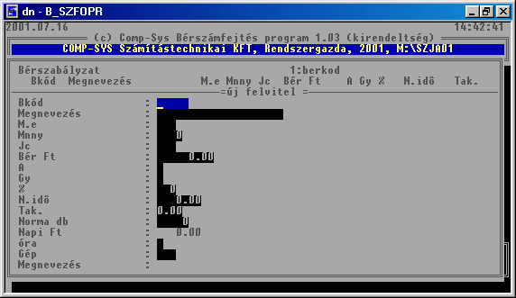
1. Ábra Új jövedelem jogcím felvitele a bérszabályzatba
A képernyőn az alábbi adatokat lehet karbantartani:
Bkód /BÉRKÓD/: ötjegyű kód, első két jegyen betű és szám is lehet.
Kialakításánál többféleképpen lehet eljárni.
- Abban az esetben, ha nem termelő jellegű a cég, nincsenek Termékek, Műveletek, akkor:
célszerű úgy kialakítani a Bérkódot, hogy
- az első két jegye egyezzen meg annak a jövedelem jogcímnek a kódjával, amelyiken majd a számfejtett bért az SZJA program el fogja számolni.
- a maradék három jegyet pedig célszerű alábontásra használni. Például:
ha a jövedelme jogcímkód 118 Túlóra
akkor a Bérkód 18001 Túlóra 100%
18002 Túlóra 150%
- Abban az esetben, ha a cég termelő jellegű és vannak Termékei és azoknak Műveletei, akkor:
célszerű úgy kialakítani a Bérkódot,
- hogy az első két jegyen a Termék azonosító kódja,
- a maradék három jegyen a Művelet azonosító kódja szerepeljen.
A Bérszabályzat sor felvételekor a Bérkód rögzítésekor a program nem ellenőrzi, hogy az adott kódon Termék, vagy Művelet lett-e már felvéve. Ld. Terméktörzs és Művelettörzs adatok karbantartása.
- Abban az esetben, ha a BERKOD megegyezik a Rendszervezérlő állomány jövedelem kódjaival, -pl.: 140 Étkezési utalvány és a BERKOD is 140,- és a dolgozó jövedelem törzsében szerepel ez a jövedelem jogcím, akkor a Számfejtés során a Bérsorok közé automatikusan elővezeti a program ezt a Jövedelem törzs beli rekordot, ezzel segíti a számfejtést, kontírozást.
Megnevezés: minden kódhoz egy megnevezés tartozik, mely 20 karakter hosszú lehet.
M.e: mennyiségi egység, amiben a Mnny, Mennyiség adat vonatkozik, amire a bérsor rögzítésekor rögzítendő adat meg van adva. Értéke tetszőleges: db, lit, köt, nap, óra, perc, stb. Az első esetben a Teljesítménybér normájának mennyiségi egysége, a második esetben tájékoztató jellegű az adott bérsoron milyen adatot kell rögzíteni a számfejtés elvégzéséhez.
Mnny.: mennyiség az adott mennyiségi egységben. A Teljesítménybér számfejtésénél azt a mennyiséget adja meg amire a Bér vonatkozik. Például: ha 10 db legyártása 50.- Ft, akkor majd a bérsorok rögzítésekor azt kell megadni, adott dolgozó hányszor 10.- darabot gyártott le. Ezt a mezőt csak akkor kell kitölteni, ha az adott bérelemet a teljesítménybér számítás szabálya szerint kell meghatározni. Ekkor a bértétel azt adja meg, hogy a megadott mennyiség egységének elkészítéséhez mennyi bér tartozik.
Jc: Jogcím. Azt a jövedelem jogcímkódot kell minden esetben megadni, hogy a Bérkódon számfejtett Bérsort az SZJA programban milyen Jövedelem jogcímkódon számolja el az SZJA program. Ez mondja meg, hogy az adott bérelem az SZJA modulban melyik jogcímen fut tovább, s ezért meg kell egyeznie a kódállomány 1-es kódtípusai közül valamelyik kóddal, és mindig 1-gyel kell kezdődnie. Ha a bérkódokat a fent leírt -első példa- szerint alakítjuk ki, akkor a jövedelem jogcímkód első jegye 1, a második-harmadik jegye pedig megegyezik a bérkód első két jegyével.
Bér Ft: azt az összeget tartalmazza, amit a Mnny mennyiség elkészítéséért számfejteni kell.
A: A számolási algoritmus kód, ennek megadásával határozhatjuk meg, hogy a kiindulási adatokból hogyan számolja a program a bért.
A következő algoritmus kódok használhatók:
0: teljesítmény bér számfejtése: a program a bérsorban felvezetett mennyiséget szorozza a bérszabályzatban az adott bérkódhoz tartozó bértétellel.
1: havi bér, fix bér: számfejtése: a program a bérsor Nap mezejében felvezetett napok számát osztja a havi maximálisan ledolgozható napok számával és szorozza a dolgozó törzsben szereplő havi alapbér értékével.
2: órabér: számfejtése: a program a bérsor Lora mezejében felvezetett értékét szorozza a dolgozó törzsben szereplő órabérrel.
3: átlagkereset alapján történő számfejtés: bérsor nap mezejében felvezetett napok számát szorozza a dolgozó aktuális átlagkeresetével. Az átlagkereset számítása a következő:
- ha a személyi törzsben az átlegkereset jelző értéke 1, azaz órabéres a dolgozó: akkor a dolgozó az órabéres.
átlagkereset: (aktuális órabér * napi ledolgozható óra) +
(negyedéves átlagnövelők egy órára jutó átlaga * napi ledolgozható óra)
- ha a személyi törzsben az átlegkereset jelző értéke 2 akkor a dolgozó havibéres
átlagkereset: aktuális havibér/22+negyedéves átlagnövelők egy napra jutó átlaga
- ha a személyi törzsben az átlegkereset jelző értéke 4, akkor a dolgozó teljesítménybéres
átlagkereset:: negyedéves jövedelmek egy napra jutó átlaga
4: jutalék számfejtés a ledolgozott napok arányában: a program a jutalékot a dolgozók között a Nap mezőben rögzített adat alapján osztja fel. A tiszta jutalék: számításhoz a bérsorban a nap mezőt kötelező kitölteni.
5: jutalék számfejtés az alapbérek és a ledolgozott napok arányában: a 4-es és az 5-ös algoritmus kód esetén a bérsorok felvitelekor a program még nem tudja a jutalékot számítani, ezért az összeg mezőben 0 szerepel. A dolgozónkénti jutalék összegét a Jutalékszámfejtés menüpont számolja ki.
6: jutalék számfejtés pontszám alapján
7: jutalék számfejtés az órabérek arányában
8: havi bérből számolt órabér alapján történő számfejtés: a program a bérsorban szereplő mennyiséget szorozza a személyi törzsben levő alapbérrel és osztja a bérsorban megadott maximálisan ledolgozható órák számával.
9: a program ebben az esetben bért nem számol, az összeg mezőbe tetszőleges érték adható meg. Elsősorban akkor használatos ha a bért kontírozni akarjuk egy másik szervezetre, költséghelyre.
P: Takarítási jogcímen automatikusan számfejtett bérsor. Leírását ld. később.
V: X-napra jutó távolléti díj számítása: a havi távolléti díjat osztja havi ledolgozható munkanapok számával és szorozza a bérsorban a Menny. mezőben felvezetett értékkel.
W: távolléti órabér: a távolléti díjas órákat a dolgozó törzsben tárolt besorolás szerinti órabért szorozza a munkarend, a túlóra szerint számított pótlék százalékokkal, a teljesítmény százalékkal és hozzáadja a rendszeres bérpótlék egy órára eső összegét
X: X órára jutó távolléti díj számfejtése: a havi távolléti díjat osztja a ledolgozható munkanapok értékével, elosztja a dolgozó besorolás szerinti napi munkaidejével és szorozza a bérsorban felvezetett ledolgozott órákkal.
Y: X órára jutó átlagórabér számfejtése: a dolgozó egy napra jutó átlagkeresetét osztja a napi besorolás szerinti munkaidejével és szorozza a bérsorban felvezetett órákkal.
Z: X órára jutó átlagórabér számfejtése: a dolgozó törzsben tárolt átlagórabérét szorozza a bérsorokban felvezetett órákkal.
A,B,C stb./a rendszer telepítésétől függően/-az algoritmus kóddal megegyező gyűjtő kóddal -ld GY mezőbe írt betűk- rendelkező tételeket halmozza, majd a bérszabályzatban levő százalékkal szorozza a program.
Gy: A bértételek csoportosítására, gyűjtésére szolgáló kód. Az azonos gyűjtő kóddal szereplő tételeket a gyűjtő kód mint algoritmus kód megadásakor a program összegzi, majd a megadott százalékkal beszorozza és automatikusan a megadott Algoritmuskódú bérszabályzat sornak megfelelő kódon számfejti. Ehhez az adott sort a Bérsorok felvezetésekor fel kell venni és ENTER -el végig kell lépegetni rajta.
%: A megadott algoritmus alapján kiszámolt bértétel összegének a módosítására szolgáló százalék. A kiszámolt összeg adott százaléka lesz a számfejtett érték.
N.idő Norma idő, csak 0-s algoritmuskódú, azaz teljesítménybér tétel esetén kell kitölteni. Értelme az adott művelet elvégzéséhez megadott normaidő 100% teljesítmény esetén. A Normaidő értékét percben kell megadni. Például: 10 db csomagolása esetén a bér 50.- Ft, a rendelkezésre álló idő 15 perc.
Tak: azt lehet megadni, hogy a nap végi takarításra mennyi időt számolhat el a dolgozó. A program automatikusan számolja ki.
Ndb/m: a program automatikusan számolja ki a napi munkaidőt elosztja a N.idő-vel. Módosítható, módosítás esetén azt az értéket tárolja le a program.
Napi Ft: a program automatikusan számolja ki a Bér*Ndb/m szorzataként
Gép: a géptörzsből lehet kiválasztani azt a gépet amelyiken az adott műveletet el kell végezni, amire a norma vonatkozik.
A bérszabályzatban kialakított bérkódokat kell majd alkalmazni havonta a dolgozók bérsorainak felvitelekor.
Ha már vannak jövedelem jogcímeink, akkor a következő képernyő jelenik meg.
Mozgás a jogcímek között: ↓ ← → ↑ nyilakkal (kurzormozgatók) történik
Jogcím módosítása: Adott jogcímen ENTER

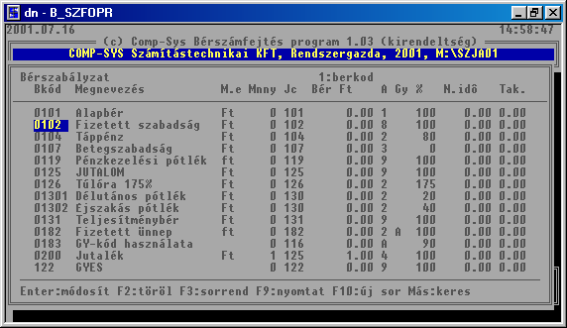
2. Ábra Feltöltött bérszabályzat

A Bérszabályzatról lista készíthető. Több termékkel rendelkező cég Termék norma katalógusokat is nyomtathat, termékenként új lapra is. A katalógusok lefűzhetők, árajánlatoknál felhasználhatók. A listák az egy Termékre vonatkozó Normaidőt és Bérköltséget a katalógus alján összeadják. A lista az F9 gomb lenyomására hívható elő.
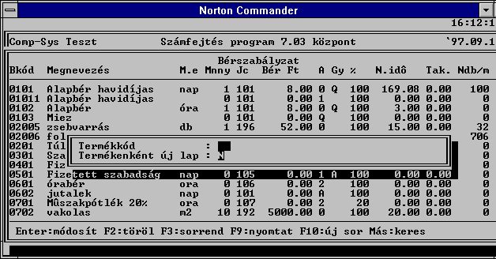
3. Ábra Bérszabályzat lista, norma katalógus készítés
A lista az alábbiak szerint készül el:
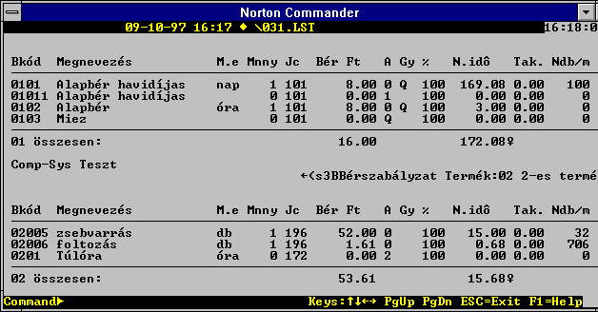
4. Ábra Termék katalógus lista

Szervezettörzs
Ebben a menüpontban a program kiírja a képernyőre az összes szervezetet, amelyet már felvettünk az SZJA modulban. Itt új szervezetet felvenni vagy meglévőt törölni nem lehet.
Rögzíthető adatok:
- Azoknál a szervezeteknél, amelyek jutalékelszámolásos rendszerben dolgoznak, az alkalmazott jutalékkulcsot lehet megadni %-ban.
- Amennyiben a Bérszámfejtés több telephelyen történik és a Telephelyek rögzített adatait egy központ dolgozza fel, minden szervezet sorában meg lehet adni a Kirendeltség kétjegyű azonosító kódját. Az adott kirendeltség csak azokban a szervezetekben dolgozhat, amelyek hozzá tartoznak.
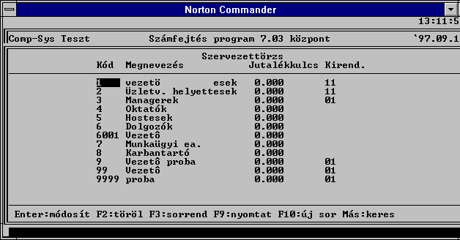
5. Ábra Szervezet adatok karbantartása

Napelszámolás
Ebben a menüpontban a program kiírja az SZJA modul jövedelem jogcím állományának jogcímkódjait. Azon kódok sorában, amelyek esetén a Bérszámfejtéskor számfejtett bér - a továbbiakban az SZJA modulban - elszámolásra kerül és a bérsorok felvezetésekor napokat is felvezet, napelszámolás is tartozik.
Meg kell adni, hogy a bérsorok felvitelekor megadott nap ledolgozott napnak, szabadságnapnak, betegnapnak stb. számít. A kódolásnak megfelelő nap az SZJA program Havi Béradatok felvezetése menüpontban a megfelelő napnál összesítésre és kiírásra kerül.
Például: a 18001 Betegszabadság Bérkódon a számfejtés során 5 nap került rögzítésre. Ha a Napelszámolás menüpontban a jövedelmek között a 118 Betegszabadság sorában egy 7-es van, és a Bérszabályzatban a 18001-es Bérkód sorában a JC -nél megadjuk a Betegszabadság 118 kódját akkor a Havi béradatok felvezetése menüpontban a Betegszabadság napoknál az 5 nap meg fog jelenni.
Vigyázni kell a paraméterezésnél a duplán felvezetett napokra. Ha ugyanazt a napot több Bérkódon is használja, akkor más jövedelem jogcímen kell elszámolni az SZJA-ban és csak az egyiknél kell a Napelszámolásnál a megfelelő napkódot megadni. A több részletben felvezetett napok összesítésre kerülnek.
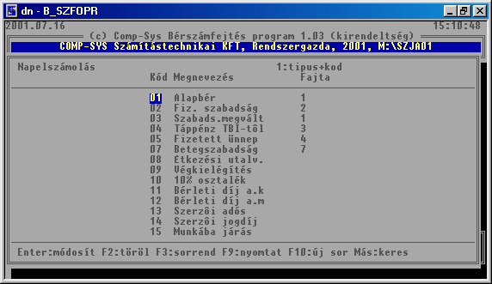
6. Ábra Napelszámolás képernyője
Ennek megfelelően a jövedelem jogcímkódhoz a napelszámolás során a következő kódokat lehet beírni:
- 1 - ha ledolgozott nap
- 2 - ha szabadság nap
- 3 - ha betegnap
- 4 -ha igazolt fizetett távollét
- 5 - ha igazolt nem fizetett távollét
- 6 - ha igazolatlan
- 7 - ha betegszabadság

Bértörzs
Ebben a menüpontban a bérszabályzat sorai közül azokat a jövedelem jogcímeket célszerű kiválasztani, amelyeket az adott havi számfejtés kezdetekor minden dolgozónál használni akarunk.
- F10 Új bérkód felvétele. F5-re bejön a felvehető jogcímek listája
- F2 Az adott bérkód törlése a bértörzsből.
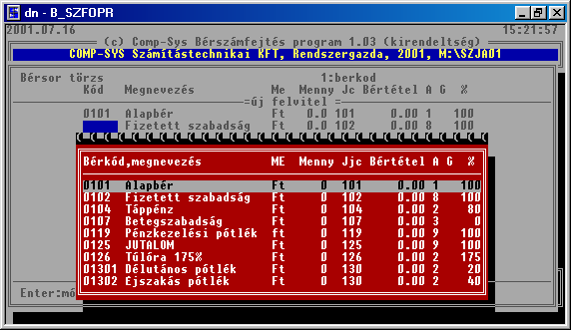
7. Ábra Bértörzs karbantartása
A bértörzsben szereplő sorokat a számfejtés gyorsítására használhatjuk fel.
Ha a Bértörzs ki van töltve a program nem vezeti elő a Dolgozó Jövedelem törzsbeli rekordját! (ld. Bérkód c) kitöltési feltételeinél írtakat.)

Terméktörzs
A menüpontban meg lehet adni a bérkódok első két jegyéhez egy megnevezést, ami megfelelő bérszabályzat kialakítás esetén a termékeket azonosítja. A megnevezés a bérkód összesítőkön megjelenik. Termékkódos összesítőket csak akkor lehet lekérni, ha az adott termékkód szerepel a Terméktörzsben, illetve adott kóddal szerepelt bérsor a számfejtések során. Új sor felvétele F10 leütése után van lehetőség. A Termékkód betű, betű szám kombináció is lehet.

Művelettörzs
A menüpontban meg lehet adni a bérkódok harmadik, negyedik, ötödik jegyéhez egy megnevezést, ami a megfelelő bérszabályzat kialakítás esetén a műveleteket beazonosítja. A megnevezés a bérkód összesítőkön megjelenik.
Nem kötelező mind a három jegy kitöltése. A harmadik jegyet célszerű művelet változatnak használni.
A művelet összesítőkön csak azok a műveletek kérhetők le, amelyek szerepelnek a Művelettörzsben.
A karbantartás kezelését a Termékek karbantartásához hasonlóan lehet elvégezni.

Bérszabályzat csoportos karbantartás
A sok termékkel és művelettel valamint típus terméknormákkal rendelkező cégek esetén szükség lehet a Bérszabályzat csoportos karbantartására. Ennek elmélete: létre kell hozni egy típus normasorozatot, amely minden műveletet tartalmaz ami az adott termékkörbe tartozik. A norma katalógusból kiválasztott műveletsorra, vagy az összesre új normát lehet egy adott termékre létrehozni.
Ennek két lehetséges módja van:
- ha a Megadja a Műveletkódokat kérdésre N a válasz, akkor a program bekéri:
- a Régi termékkódot, aminek léteznie kell a Bérszabályzatban és a Terméktörzsben
- Új Termékkódot, aminek már léteznie kell a Terméktörzsben de nem létezhet a Bérszabályzatban
ekkor a program a Régi Terméknormát tükrözve létrehozza az új Terméknormát.
Minden egyes Műveletnél a program elővezeti a Régi Művelet adatait és megkérdezi Kell? I/N. Ha Igen, akkor megengedi a Régi Művelet adatainak módosítását majd az adott Műveletet az új normába beépíti. Ha Nem kell a Régi Művelet az Új normába, akkor ezt nem duplázza meg, azaz az új normában ez a Művelet nem fog szerepelni.
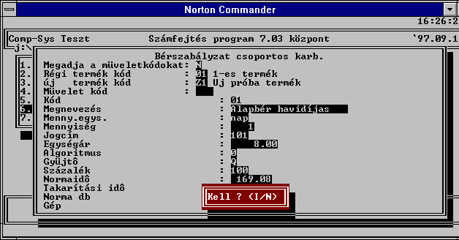
8. Ábra Új Terméknorma létrehozás műveletkód megadás nélkül
- amennyiben a Megadja a Műveletkódokat kérdésre I a válasz, akkor a program a Régi Termékkód és az Új Termékkód megadása után várja a Régi Termékbe szereplő azon Műveletkódokat, melyek az újba is be fognak épülni. Ha rossz kódot ad meg hibaüzenetet ad a program. A program nem ad egyébként visszajelzést a beépülésről.

Géptörzs karbantartás
A program lehetőséget ad arra, hogy az egyes Bérszabályzat sorokhoz, Norma sorokhoz meglehessen adni annak a gépnek a számát amelyiken az adott műveletet elvégzik. A Bérszabályzat karbantartásakor azon gépkódokat lehet megadni, melyek a jelen menüpontban felvételre kerültek.
Karbantartása:
F10 új sor,
ENTER módosítás

Munkaszámok
Amennyiben a bérsorokat munkaszámra szeretnék kontírozni, ebben a menüpontban kell felvezetni a szükséges munkaszámokat. Bérszámfejtésnél csak olyan munkaszámot lehet megadni, ami ebben a törzsben szerepel. F10-el új sort lehet rögzíteni, F2-vel pedig már meglévő munkaszámot lehet törölni. Adott munkaszámon ENTER-t ütve lehet módosítani a megnevezést.

Jutalék arányok
Ebben a menüpontban a jutalékszámításhoz szükséges alapadatokat kell beállítani.
A jutalék számfejtés alapja a következők lehetnek:
- a dolgozó alapbére. Ekkor nem kell semmit sem megadni ebben a menüpontban, elég csak az SZJA oldalon felvezetni az alapbéreket (5.1.1 menüpontban).
- eszmei bér: lehetőség van az alapbértől eltérő bér, egy ún. eszmei bér megadására. Ha ezt a mezőt kitölti, akkor a jutalék számfejtését az itt megadott bérrel végzi el a program , és figyelmen kívül hagyja a dolgozótörzsben felvezetett bért.
- jutalék pontszám: akkor a pontszámot kell megadni ebben a menüpontban. Ekkor az eszmei bér oszloppal nem kell foglalkozni. A jutalék számfejtése a pontszám alapján történik.

Bérsorok felvitele (1.menüpont)
Ebben a menüpontban lehet számfejteni a dolgozó béreit, bérsorait, illetve szervezetre, munkaszámra kontírozni.
A Bérsorok többféleképpen keletkezhetnek:
- F10 lenyomására fel lehet vezetni,
- ha a Bértörzs ki van töltve, a program elővezet egy u.n. üres számfejtési lapot, amit ki kell tölteni. Természetesen az elővezetett tételeken kívül is lehet rögzíteni további bérsorokat.
- ha a dolgozó jövedelem törzse ki van töltve, és a Jövedelem jogcímek kódja és a Bérszabályzat kód megegyezik, akkor a jövedelem törzs sort a program mint bérsort elővezeti.
A bérsorok között azokat a tételeket célszerű felvenni:
- amelyek számítást igényelnek,
- a bérfelosztást pontosítják (pl. ha egy dolgozó az adott hónapban több egységben is dolgozik, több termék gyártásában vesz részt, stb.)
- a béreket munkaszámra kell kontírozni,
- ha egy egységben dolgozók között valamilyen arányban fel kell osztani egy bér tömeget
A bérsorok felvitelében a következő kérdés jelenik meg: „Megálljon a nem kezelt bérsoroknál? I/N”
I – válasz esetén a rögzítés lezárása után (CTRL+ENTER), a van olyan sor, amin ENTER-rel nem ment végig, a program egy kérdés után átszámolja. Erre akkor lehet szüksége ha a bérsorok a jövedelemtörzsből kerültek elővezetésre, és a számfejtett összeg kiszámolása ENTER hatására történik. Ha ezt az „enterezést” el szeretné kerülni, akkor a fenti kérdésre I-t kell válaszolnia és a program automatikusan elvégzi a számítást. Amennyiben a dolgozó bére munkaszámra megy, és a munkaszám személyhez köthető és a számfejtő program 6.D menüpontjában megadta a dolgozó munkaszámát, akkor azt átszámított bért, automatikusan munkaszámra is teszi.
A program a következő adatokat kéri be:
- feldolgozási hónap
- kifizetési idő
- szervezetkód, amelybe a dolgozó a személyi törzsben be van sorolva
- foglalkoztatás kód
- név, (a foglalkoztatási kód megadása után a név mezőben ENTER-t ütve az első dolgozót a pr. automatikusan elővezeti. Léptetés előre/hátra F3/F4)
Az adatbekérés után automatikusan elővezetésre kerülnek: a Dolgozó törzsben tárolt besorolási:
- Alapbér
- Órabér
- Átlagkereset
- Távolléti díj
Ezeket az mezőket – egy paramétertől függően – módosítani lehet, ekkor a program nem a besorolási szerinti értékekkel számol, hanem a felülírt jövedelmekkel, azaz egy ún. mozgó bérrel.
Ha adott hónapban a fent felsorolt mezőket már egyszer megváltoztatták, akkor a Mozgó sorba (ld. 10 ábra) a felülírt értékeket jeleníti meg a program.
Számfejtési jogcímek felvitele:
- Ha a Bértörzsben vannak kiválasztva bérszabályzat sorok, akkor azokat a program elővezeti, adott soron ENTER-t ütve el lehet kezdeni az adatok rögzítését. (Bérszabályzat kitöltését ld.2.1 fejezet)
- Ha az elővezetéseken túl akar bérsorokat felvezetni, vagy nincs elővezetés akkor az F10 lenyomására lehet felvezetni új bérsort. Kód mezőn F5-t ütve megjelenik a bérkód lista
Kitöltendő mezők:
Ktgh: Költséghely, A program a dolgozó nyilvántartási szervezetét automatikusan elővezeti minden sorban, ez felülírható. F5-re megjelennek a felvehető értékek.
Idő: Lehetőséget ad a napok, dekádok stb. szerint elkülönített adatrögzítésre. Az azonos időszakot ugyanazon számmal lehet jelezni.
Kód: A bérkód megadása, vagy elfogadása után, -melynek léteznie kell a bérszabályzatban- a program kiírja: Me: mennyiségi egységet; az algoritmus kódot; és a rendszervezérlő állomány azon jövedelem jogcím kódját, melyen a bérsor az SZJA modulban szerepelni fog.
Nap,Led.ó mezőket elsősorban abban az esetben kell kitölteni, ha a számításhoz szükséges, vagy egyéb okból a bérkartonon szerepelnie kell. /ld. algoritmus kódok/. A Led.ó mezőben szereplő óra érték az SZJA modulnak minden esetben átadásra kerül a megfelelő jogcímre. A nap mezőben szereplő érték akkor kerül átadásra, ha a napelszámolás menüpontban erre utasítást ad a felhasználó.
Menny. (Mennyiség) mezőt abban az esetben kell tölteni, ha az adott bértétel számításához szükséges /például teljesítménybér, jutalékszámfejtés/.
% mezőben a program elővezeti azt az értéket, amelyet a bérszabályzatban az adott bérkódnál a % oszlopban megadtunk. Ezt az értéket akkor kell módosítani, ha a számítási algoritmus szerint kiszámított bér nem teljes összege illeti meg a dolgozót.
MN, MÓ oszlopokban az adott hónapban az adott dolgozó által maximálisan ledolgozható napok ill. órák számát kell megadni./ld. pl. 1-es ill. 8-as algoritmus kód/ A program elővezeti az SZJA modul paraméter állományában beállított értékeket, melyeket felül lehet írni. /pl. eltérő munkarendben dolgozók/
Összeg oszlopban jelenik meg a bérsor adataiból kiszámított bér összege, vagy a számfejtett bérsorok összeg mezeiben szereplő összegek meghatározott százalék értéke. /ld. bérszabályzat ABC algoritmus kódok./ ami szükség szerint felülírható.
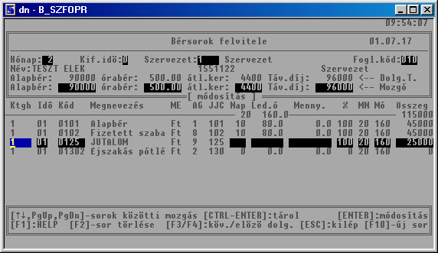
9. Ábra Bérsorok felvezetése
A már felvett bérsorokban csak akkor tudunk módosítani, ha az adott dolgozó béradatait még nem adtuk át az SZJA modulnak. Ha az adatok átadása már megtörtént, akkor módosító – ugyanazon kódon negatív összegű - bérsorral lehet a már átadott adatokat korrigálni, vagy az SZJA oldalon, a megfelelő jövedelem jogcímen hasonlóan negatív összeg felvezetésével.
A bérsorok tárolása a CTRL+ENTER billentyű kombinációval lehetséges. A felvitt bérsorokat a program csak ebben az esetben tárolja le.
Az ESC lenyomása esetén a program a felvitt vagy módosított bérsorokat nem tárolja, a rögzítésből tárolás nélkül kilép.

Egység forgalom felvitel (2.menüpont)
Ebben a menüpontban kell megadni azoknak az egységeknek a havi forgalmát forintban, amelyek jutalék elszámolási rendszerben dolgoznak. A feldolgozási hónap megadása után a program kiírja az adott hónapban már rögzített egységek forgalmát.
Az új egység felvétele esetén a szervezetkód megadása után kiírja a szervezettörzsben szereplő megnevezést és jutalék kulcsot. A havi forgalom megadása után a program a következők szerint számolja ki az egységre jutó jutalék összegét:
forgalom * jutalékkulcs/100
Az összeg mező után meg kell adni, hogy az adott egységben a dolgozók között az egység jutalék tömegét a 4-es, 5-ös, 6-os, vagy 7-es számítási algoritmus kód szerint kell felosztani.
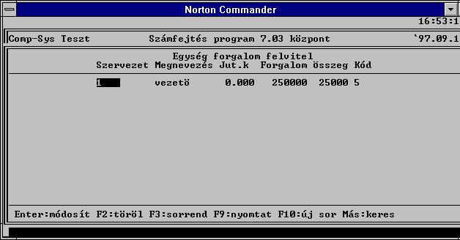
10. Ábra Egység forgalom/jutaléktömeg megadás
Ha már korábban felvitt egység forgalom adatát kell módosítani és még nem futott erre az egységre a Jutalék számfejtés menüpont, akkor minden korlátozás nélkül lehet módosítani.
Ha már futott a Jutalék számfejtés menüpont, de a dolgozók béradatai még nem kerültek átadásra az SZJA modulnak, akkor módosítani lehet az egység forgalom adatát, de újra kell futtatnia a Jutalék számfejtés menüpontot.
Ha már futott a Jutalék számfejtés menüpont, és a dolgozók béradatai átadásra kerültek az SZJA modulnak, akkor már nem módosítható az egység forgalma. Ebben az esetben a helyesbítő tételeket kézzel kell kiszámolni, s dolgozónként új bérsorban 9-es algoritmus kóddal felvezetni, majd ezeket az adatokat ismét át kell adnia az SZJA modulnak. Módosítani az SZJA oldalon is lehet.

Jutalék számfejtés (3.menüpont)
Az egységek forgalom adatai és jutalékkulcsa alapján számított jutalék tömeget az adott egységben dolgozók között a bérsorokban rögzített adatok alapján a program felosztja és a bérsorokban tárolja.
A menüpont kiválasztása után a program bekéri a feldolgozási hónap számát s annak az egységnek a kódját, amelyikben a jutalék számfejtést el akarjuk végeztetni. Ha a szervezetkód mezőt ENTER -rel lépi át, akkor az összes olyan egység jutalékszámfejtését elvégzi a program, amelyekre a menüpontot még nem futtattuk, az egység havi forgalom adata és a dolgozók bérsor adatai rögzítésre kerültek. Ha az adatok hiányosak, a program hibaüzenetet ír a képernyőre és a számfejtést nem végzi el.
Ha már a dolgozók béradatait átadta az SZJA modulnak, akkor az adott egységre ismételten nem tudja futtatni a számfejtést.

Béradatok átadása az SZJA modulnak (4.menüpont)
A menüpont kiválasztása után a program bekéri az átadandó hónapot, az egység számát és a dolgozó azonosítót.
Átadás lehetséges variációi: (a hónapot minden esetben meg kell adni)
- Egy adott hónap minden adatának átadása: a szervezetet és a dolgozó azonosítót üresen kell hagyni.
- Egy adott hónapra vonatkoztatva egy szervezet összes dolgozó béradatának átadása: a szervezetet ki kell tölteni, a dolgozó azonosítót pedig üresen kell hagyni.
- Egy dolgozó adott havi bér adatainak átadása: A hónap, szervezet megadása után be kell gépelni a dolgozó azonosítóját.
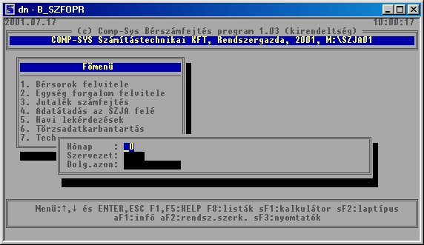
11. Ábra Adatátadás az SZJA programnak
Nem kerülnek átadásra azok a bérsorok, amelyeket már korábban átadott az SZJA modulnak vagy amelyekben az összeg mező értéke nulla.
A fenti feltétel beépítésével a menüpont adott hónapra többször is futtatható.

Havi feldolgozások
A menüpont mindazon tevékenységeket foglalja össze, melyek segítségével figyelemmel kísérhető a számfejtés menete, illetve eredményei dokumentálhatók.
A menüpontba belépve az alábbi funkciók közül választhatunk:
- Számfejtési listák
  - Egység jutalék
  - Számfejtési lap
  - Bérfeladás
  - Bérkód összesítők
    - Nyt. szervezet összesítő
    - Kontír szervezet összesítő
    - Termék-művelet összesítő
    - Művelet-termék összesítő
    - Bérkód összesítő
- Dolgozói elszámolás
  - Utókalkuláció
  - Dolgozók havi telj. elszámolása
  - Munkalapok
    - Időbéres munkalap
    - Teljesítménybéres munkalap
    - Munkalap analitika
    - Személyenkénti bérkód összesítő
  - teljesítmény % kimutatás:érintetteknek külön ismertetőt küldünk a menüpont használatáról
- Munkaszámos kimutatások
  - Munkaszám-költséghely
  - Költséghely-munkaszám
- Egyéb listák
  - TSZ nha lista: érintetteknek külön ismertetőt küldünk a menüpont használatáról
  - Egyéb adat lekérdezés
- Technikai listák
  - Nem számfejtett bérsorok
  - El nem számolt dolgozók

Egység jutalék lista
A listát akkor kell kinyomtatni, ha már futott a jutalékszámfejtés menüpont. A lista ezen egységekben dolgozók jutalékszámfejtésével kapcsolatos alapadatait és az adott havi jutalék adatát tartalmazza.
A program bekéri a hónapszámot és a kinyomtatandó egység kódját. Ha az egységkód mezőt ENTER -rel átlépi, az összes olyan egységre elkészül a lista, amelyekre futott a jutalék számfejtési menüpont. A lista tartalmát lásd a 1.sz. mellékletben.

Számfejtési lap
A lista tartalmazza a dolgozók adott hónapban rögzített és ennek alapján számított bérsorait. A lista adott hónapban lekérhető egy konkrét dolgozóra, egy adott szervezethez tartozó összes dolgozóra. A lista tartalmát lásd 2.sz. mellékletben.

Bérfeladás
A lista formailag megegyezik az SZJA modulban lekérhető HAVI BÉRFELADÁS listával, amely a továbbiakban a pénztárral való egyeztetéshez illetve a 2-i és 12-i adatok elkülönített kimutatásához használható. A Bérszámfejtési modulban lekérhető Bérfeladás a béreket abban a szervezetben jeleníti meg, ahol ténylegesen felmerültek. A lista így a bérfelosztást a kiválasztott szempont szerint -a felvezetésnek megfelelően-tartalmazza.

Nem számfejtett bérsorok listája
A lista azon dolgozókról ad tájékoztatást, akiknél az adott hónapban valamely bérsorban az összeg mező tartalma nulla. A lista tartalma utalhat tévesen felvett bérsorra vagy olyan egységre, amelyre még nem futtatta a jutalék számfejtés menüpontot. A lista tartalmát lásd 3.sz. mellékletben.

El nem számolt dolgozók listája
A lista azon dolgozók adatait tartalmazza, melyekre az adott hónapban az SZJA modulban még nem futtatta a HAVI BÉRADATOK FELVITELE menüpontot. A lista tartalmát lásd a 4.sz. mellékletben.

Bérkód összesítők
A menüpont kiválasztása után választani lehet a felvezetett bérsorokat milyen csoportosítási szempontok szerint kívánja megtekinteni.
A listáknál a program kiírja a felvezetett napokat, órákat, mennyiségeket, összegeket. A teljesítménybéres soroknál kiszámolja a normaidőt.

Utókalkuláció
A menüpont kiválasztása után választhat, hogy nyilvántartási szervezet ezen belül kontír szervezetre, vagy kontír szervezet és ezen belül nyilvántartási szervezetre készüljön el a lista. A listával kimutatható például, hogy egy adott munkaszámra, vagy főkönyvi számra mely szervezetek adtak fel összegeket.
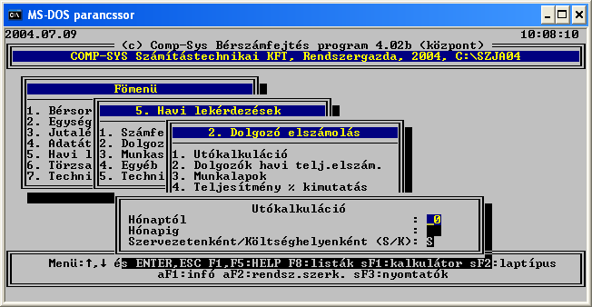
12. Ábra Utókalkulációs listák

Dolgozók havi teljesítmény elszámolása
A lista egy adott hónapra kérhető le. Szervezetenként, dolgozónként kimutatja a ledolgozott órákat, a teljesítménybéreket és ezek hányadosa alapján teljesítmény százalékot számol.
A teljesítményszázalékot kétféleképpen tudja a program elvégezni:
- a ledolgozott napok és a munkarend szerinti óra szorzataként számított teljesített óra, vagy
- a felvezetett órák összesenje alapján számolt teljesített órák alapján.
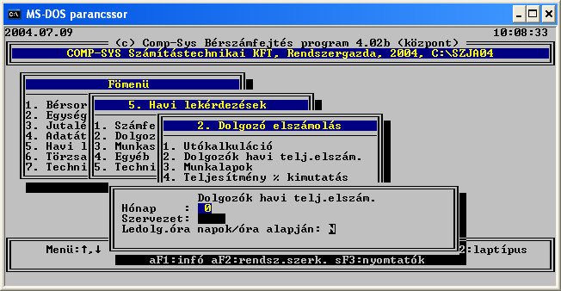
13. Ábra Dolgozók teljesítmény elszámolása
A két számolás között igen nagy eltérés lehet. A kiválasztott számolási módhoz tartozó adatok felvezetésére oda kell figyelni, illetve a szükséges paramétereket megfelelően kell beállítani.

Munkalapok
A programban a szellemi és a fizikai dolgozók részére részletes havi teljesítés adatokat tartalmazó munkalapok készíthetők. A munkalapok tartalmazzák az órákat a darabokat a forintokat.
- Időbéres munkalap: adott hónapra vonatkoztatva a bérkódonként összesíti a felvezetett órákat
- Teljesítménybéres munkalap
- Munkalap analitika: egy adott hónapra kérhető le, hogy egy adott munkalapra mely dolgozók milyen bérsorai lettek rögzítve
- Személyenkénti bérkód összesítő: egy időintervallumra vonatkoztatva dolgozónként kilistázható, hogy egy v. több bérkódon (amelyeket Ön jelöl ki) összesen hány óra és mennyi összeg lett felvezetve.

Technikai munkák (7.menüpont)
Az alábbi feladatok közül lehet választani
- Havi zárás (7.1)
- Beállítások (7.2)
- Postázás (7.3)
  - Központi feladatok (küldés, fogadás): érintetteknek külön ismertetőt küldünk a menüpont használatáról
  - Kirendeltség feladatok (küldés, fogadás): érintetteknek külön ismertetőt küldünk a menüpont használatáról
- Mozgóbér generálás (7.4)
- Teljesítménybérek elemzése: érintetteknek külön ismertetőt küldünk a menüpont használatáról (7.5)
- Technikai munkák
  - NHA utólagos beírása: érintetteknek külön ismertetőt küldünk a menüpont használatáról
  - Múlt adatok törlése
  - Szervezet átsorolás
  - Rudi nézegető
  - Munka elemzés – Túlóra lekezelése
- Beléptető rendszer illesztés
  - Kezdeti feltöltés
  - Karbantartás

Havi zárás
A menüpont futtatásával a program az adott hónap számfejtését lezártnak tekinti, és a továbbiakban nem engedi erre a hónapra bérsor-, egység forgalom adat felvételét, illetve a Jutalékszámfejtés és Adatátadás menüpont futtatását. A menüpont futtatása előtt minden esetben célszerű mentést végezni. Az adott hónap listái a továbbiakban is lekérhetők.

Beállítások
A menüpontba belépve az alább képernyő jelenik meg:

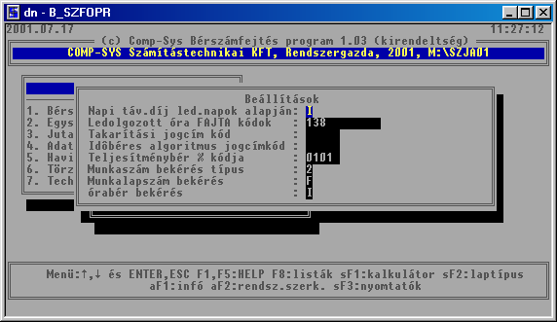
14. Ábra Számfejtés beállítások
Napi táv.dij led.napok alapján: A napi távolléti díj számításánál a törvény előírja azt a módszert, hogy a havi távolléti díjat osztani kell 22-vel. Amennyiben ettől eltér a cég és a mindenkori havi ledolgozható nappal akarja osztani a havi távolléti díjat, akkor a kérdésre I-t kell adni.
Ledolgozott óra fajta kódok: A munkaszám-költséghely és költséghely-munkaszám listákra a ledolgozott órák közé, azokon típusokat gyűjti, amelyek itt fel vannak sorolva. (Egy jövedelem jogcím fajta kódjának megadását ld. Napelszámolás menüpontban.)
Takarítási jogcím kód: Milyen bérkódon vezetik fel a takarítási jogcímet.
Időbéres algoritmus jogcímkód: Milyen bérkódon vezetik fel az időbéres jogcímet
Teljesítménybér % kódja: Milyen bérkódon vezetik fel az időbéres jogcímet. A használatáról az érintettek külön ismertetőt kapnak.
Munkaszám bekérés: 1/2. Ha a számfejtéskor nem akarja megadni a munkaszámot, 1-est kell beírni,
Munkalapszám bekérés: T/F. I-t kell válaszolni ha a bérsorok felvezetésénél szeretne munkalapszámot megadni.
Órabér bekérés: I/N. I-t kell válaszolni akkor, ha a bérsorok felvezetésekor nem a besorolás szerinti alapbérrel és vagy órabérrel szeretne számolni, hanem havonta más-más értékkel (ún. mozgóbérrel). Az SZJA oldalon a bérlapon mindkét érték megjelenik.

Mozgóbér generálás
A bérsorok felvitele fejezetben már említettük azt a lehetőséget, hogy ne a besorolás szerinti értékekkel végezzék el a számfejtést, hanem egy mozgóbérrel (7.2 beállítások menüben az Órabér bekérést I-re kell állítani).
Ha az a mozgóbér a tárgyhónapban ugyanannyi, mint az előző hónapban volt, akkor nem kell minden embernél külön-külön felülírni a besorolás szerinti értékeket, elég ha lefuttatják ezt a mozgóbér generálás menüpontot.

Múlt adatok törlése
Ha a dolgozónak számfejtettek pl. fizetési előleget akkor a program megyjegyzi az akkor alapbér, órabér, távolléti díj, átlagkereset adatait. Az előleg számfejtése után a dolgozó fizetés emelést kap, akkor ebben a menüpontban törölni kell a múlt adatokat, ellenkező esetben a régi béradatok kerülnek listázásra pl. bérapon!

Munka elemzése
A program feladata:
Megadhat a felhasználó BÉRKÓD párosokat (melyek azonos módon számfejtődnek, algoritmus kódjuk és százalékuk egyforma) és megad össz óra számot. A program bérkódonként összesíti az adott BÉRKOD árosok egyik felén lévő összegeket és amikor elérték az össz órák a megadott értékhatárt, akkor a BÉRKOD bárosok másik felére átvezeti az órákat és forintokat.
Kezelése:
- futtatás előtt végezzen floppy lemezes és winchesteres mentést!
- A személyenkénti bérkód összesító menüpontban (5.2.3.4) adja meg az időszakot, válassza ki a kezelendő BÉRKÓD-okat ENTERrel (ekkor egy * jelzi a kijelölést) majd CTRL+ENTER-re listázza ki a második listát. Ezerel szerepelnek a kiválasztott BÉRKÓDok órái.
- Lépjen be a munka elemzése menüpontba (7.6.5). A „Belép? I/N” kérdésre adja meg a kezelendő kódot. Írja be a feldolgozandó hónapot, és a dolgozó azonosítóját (ha üresen hagyja minden dolgozóra elkészül) és a program elvégzi az átvezetést.
- A menüpont többször futtatható!

Mellékletek

Egység jutalék lista
1 Igazgatás JUTALÉK SZÁMFEJTÉSE 2001-07-18
Számítási kód: 4
Hónap:03 Lap: 1
Havi forgalom: 80000 Ft
Jutalékkulcs: 0.000 %
Havi jutalék: 80000 Ft

Ssz Dolg.kód NÉV Led.nap Jutalék

1 1700202 Kala Pál 21 38182
2 2800215 Gyöngy Virág 23 41818

Számfejtési lap

Bemutató DEMO Verzió *** COMP-SYS SOFTWARE ***
Lap: 1

Számfejtési lap 2000. 03. hónap

Szervezet: 1 COMP-SYS KFT Alapbér: 100000
Név: TESZT ZITA Órabér: 300.00
Dolgozó kód: 2551122 Átlagkereset: 952.00
Havi táv.díj : 120000
Teljesítmény %: 0.00

Idő Költséghely Bérkód, megnevez. Nap Led.ó Mennyis. ME B é r % Telj.% Megjegyzés

01 1 COMP-SYS KFT 0101 Alapbér 20 0.0 0.0 Ft 95652 100 0.00 Alapbér: 110000
01 1 COMP-SYS KFT 0104 Táppénz 2 16.0 0.0 Ft 3840 80 0.00 Órabér: 300.00
01 1 COMP-SYS KFT 0125 JUTALOM 0 0.0 0.0 Ft 25000 100 0.00
01 1 COMP-SYS KFT 0126 Túlóra 175% 1 8.0 0.0 Ft 4200 175 0.00 Órabér: 300.00

Összesen: 22 24.0 128692

Nem számfejtett dolgozók listája
Nem számfejtett bérsorok listája
- Comp-Sys Bérszámfejtés program 1.03 (kirendeltség) -
COMP-SYS Számítástechnikai KFT 2001.07.18 10:01:02
Könyvelőiroda Oldalszám: 1
Hónap: 02
Szervezet Név Dolgozó kód Bérkód, megnevezés

1 Igazgatás TESZT ELEK 1551122 0101 Alapbér
1 Igazgatás TESZT ELEK 1551122 0102 Fizetett szabadság
1 Igazgatás TESZT ELEK 1551122 0125 Jutalom
1 Igazgatás TESZT ELEK 1551122 01302 Éjszakás pótlék
1 Igazgatás TESZT ELEK 1551122 1521 Takarítási pótlék

El nem számolt dolgozók listája
El nem számolt dolgozók listája
- Comp-Sys Bérszámfejtés program 1.03 (kirendeltség) -
COMP-SYS Számítástechnikai KFT 2001.07.18 10:05:03
Könyvelőiroda Oldalszám: 1
Hónap: 02
Szervezet Név Dolgozó kód

1 Igazgatás Kala Pál 1700202
1 Igazgatás Gyöngy Virág 2800215
2 A műszak Teszt Zita 2710306
3 C műszak Próba János 1680608
Ábrajegyzék

1. Ábra Új jövedelem jogcím felvitele a bérszabályzatba 6
2. Ábra Feltöltött bérszabályzat 9
3. Ábra Bérszabályzat lista, norma katalógus készítés 10
4. Ábra Termék katalógus lista 10
5. Ábra Szervezet adatok karbantartása 11
6. Ábra Napelszámolás képernyője 11
7. Ábra Bértörzs karbantartása 12
8. Ábra Új Terméknorma létrehozás műveletkód megadás nélkül 13
9. Ábra Bérsorok felvezetése 16
10. Ábra Egység forgalom/jutaléktömeg megadás 17
11. Ábra Adatátadás az SZJA programnak 19
12. Ábra Utókalkulációs listák 21
13. Ábra Dolgozók teljesítmény elszámolása 22
14. Ábra Számfejtés beállítások 23

